## P17. Word ako DTP nástroj.

Obrázky, blok textu, ClipArt, WordArt, tvary. Hypertextové odkazy.

*Word* je textový editor, ktorý v určitých obmedzeniach možno použiť aj ako nástroj na sadzbu textu a tlač grafických prezentácií (DTP) ako plagáty, noviny, časopisy, knihy.

***Obrázky***

Cez *Vložiť/ Ilustrácie* možno vkladať obrázkové súbory ako *ClipArt* alebo ako *Obrázok* zo súboru, tvary, diagramy, grafy. Obrázku v texte možno meniť rozmery bežným spôsobom alebo ho upravovať cez Nástroje obrázku/Formát (kresliť, upravovať farby, otočiť, zoskupiť, orezať, meniť veľkosť obrázku - šírku či výšku, orámovať obrázok, zmeniť jas, kontrast, prefarbiť, komprimovať, …).

***Editor obrázkov (tvary)***

Editor obrázkov pre MS Word (*Vložiť/Ilustrácie/Tvary*) sa od doteraz používaných odlišuje tým, že používa grafické prvky ako objekty – nazýva sa vektorový. Používaný *Skicár* je bitmapový (rastrový).

***Textové pole***

Použitím *Vložiť/ Text/ Textové pole* do dokumentu pridáme „okno“, ktorým možno pohybovať po texte. Ostatný text dokáže orámované bloky (objekty v rámoch) obtekať.

Vlastnosti možno meniť dvojitým kliknutím na obrys alebo *Formát.*

***WordArt***

Osobitý program poskytujúci zvláštne efekty pre text. Aktivuje sa cez *Vložiť/ Text/ WordArt*. Vytvorený objekt sa správa ako obrázok (možno mu meniť veľkosť, možno ho vložiť do textového bloku…)

**Úlohy:**

1. Za odsek Obrázky vložte obrázok *ClipArt* a k nemu ľubovoľný obrázok zo súboru.
2. Za odsek Editor obrázkov nakreslite semafor a cez textové pole popíšte akcie na semafore.

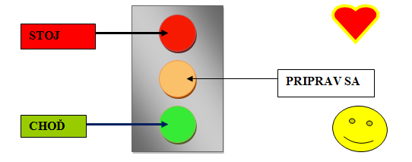

1. Za odsek WordArt vložte text napísaný umeleckým písmom.



1. Za WordArt vložte obrázok, ktorý ste si stiahli z internetu. Na obrázok vložte prepojenie na URL adresu zdroja obrázku.

**Domáca úloha:**

* Práca s textom str. 19–21 – preštudovať.
* Dokončiť pracovný list.
* Oboznámiť sa so spôsobom [spracovania referátu](https://gympuo.edupage.org/text/?text=subjects/34443&subpage=6) (pokyny, ukážka, šablóny)